【视频维度分析】[7444DHPUi1JIAK01Q](https://h5.weishi.qq.com/weishi/feed/7444DHPUi1JIAK01Q)

# 分析小结

根据内容反馈的[7444DHPUi1JIAK01Q](https://h5.weishi.qq.com/weishi/feed/7444DHPUi1JIAK01Q)和外站播放量差异悬殊的问题，分析结论如下：

|  |  |  |  |  |
| --- | --- | --- | --- | --- |
| **账号昵称** | **pid** | **feedid举例** | **站内播放量** | **外站播放量** |
| **朴大强** | [1542698649717510](https://h5.weishi.qq.com/weishi/personal/1542698649717510/wspersonal?_wv=1&id=1542698649717510&spid=1586831072273263) | [7444DHPUi1JIAK01Q](https://h5.weishi.qq.com/weishi/feed/7444DHPUi1JIAK01Q) | 13401（保量10000） | 播放561.7万，点赞17.9万 |

### 结论

* 1. 该视频进入推荐（6月9日）至未通过指纹识别（6月28日）之间未获得较高播放量的原因：过长的视频时长（1分17秒）影响了视频的消费数据（完播率46.41%，完整度62.14%，快划率18.65%），导致其此类消费数据远劣于同二级类目的平均水平（完播率62.27%，完整度77.11%，快划率17.15%）。而对比同类目同时长视频，播放完整度也仅为平均水平（该视频62.14%，平均61.06%），因此没有得到模型的大量推荐分发，最终影响到视频的uv和vv；
  2. 搬运视频先于该原创视频进入微视，导致两者都于6月28日未通过系统视频指纹识别，影响了视频的进一步分发；
  3. 账号粉丝活跃度较低，影响了视频的私域流量，该账号1.8k粉丝中，仅有24%用户近30天有播放行为；
  4. 该视频的互动率（6.74%）远高于大盘同类目视频（1.37%）；

### 建议

* 1. 建议作者适当调整视频的时长，短且有趣的视频能更好地抓住用户的眼球，也更有机会在微视目前的推荐系统中跑出；
  2. 待优化点：
     1. 提升对搬运视频的正确打击率，对原创视频进行更好的保护； @审核
     2. 对优质长视频提权；@推荐
     3. 作者发文后，可考虑通过push等手段激活低活粉丝；@增长？
     4. 思考互动率高该怎么利用；@推荐

# 账号信息

### 结论

* 1. 该账号近30天发文篇数在抖音和在微视相同，发文数和入驻时间优于抖音，基本排除是因为账号活跃度带来的流量差异问题；
  2. 账号粉丝数量1.8k，粉丝群体无明显性别倾向，集中在30岁以上情感、搞笑兴趣人群；但其中仅有24.24%的粉丝30天内有过播放记录，粉丝活跃度较低，影响了视频的私域流量；

### 账号基础情况

* 1. 微视 vs 抖音

|  |  |  |
| --- | --- | --- |
|  | **微视** | **抖音** |
| **外显粉丝数** | 2958 | 56w |
| **获赞数** |  | 1589w |
| **发文数** | 176 | 72 |
| **首次发文时间** |  | 2019年3月1日 |
| **近30天发文篇数** | 5 | 5 |
| **真实粉丝数** | 1885 |  |
| **账号等级** | 5 |  |
| **账号垂类** | 搞笑-剧情段子 |  |
| **入驻时间** | 2018年11月20日 |  |
| **近30天推荐率** | 60% |  |
| **近30天有播放的**  **粉丝比例** | 24.24% |  |

* 1. 账号近30日消费数据

|  |  |  |  |  |  |  |  |  |  |  |  |
| --- | --- | --- | --- | --- | --- | --- | --- | --- | --- | --- | --- |
| **上传视频数** | **推荐量** | **播放量** | **播放完成度** | **转发量** | **点赞量** | **评论量** | **互动率** | **平均视频时长** | **单vv消费时长** | **推荐率** | **竖屏率** |
| 5 | 3 | 114565 | 65.30% | 124 | 3405 | 193 | 3.25% | 67.45s | 59.40s | 60.00% | 100.00% |

* 1. 账号粉丝画像

* + 1. 性别

|  |  |
| --- | --- |
| **男** | **女** |
| 43.51% | 56.49% |

* + 1. 年龄

|  |  |  |  |  |  |  |  |
| --- | --- | --- | --- | --- | --- | --- | --- |
| **0-9** | **10-19** | **20-29** | **30-39** | **40-49** | **50-59** | **60-69** | **70-79** |
| 0.05% | 4.84% | 16.40% | 28.38% | 18.87% | 22.96% | 7.82% | 0.68% |

* + 1. 地区-省份

|  |  |  |  |  |  |  |  |  |  |
| --- | --- | --- | --- | --- | --- | --- | --- | --- | --- |
| **广东省** | **江苏省** | **山东省** | **四川省** | **黑龙江省** | **湖南省** | **河南省** | **重庆市** | **湖北省** | **辽宁省** |
| 10.66% | 8.46% | 7.21% | 6.27% | 5.64% | 5.33% | 5.02% | 4.08% | 3.76% | 3.76% |

* + 1. 长期兴趣画像一级分类top3

|  |  |  |
| --- | --- | --- |
| **情感** | **搞笑** | **新时代** |
| 18.35% | 16.82% | 12.54% |

* + 1. 长期兴趣画像二级分类top3

|  |  |  |
| --- | --- | --- |
| **搞笑-逗比** | **搞笑-剧情段子** | **影视综艺-原创微剧** |
| 9.48% | 9.48% | 9.48% |

# 排查1-视频审核状态

视频分发一段时间后，因为有搬运视频，被指纹后置打击，影响了视频流量进一步放大。原创账号指纹审核逻辑存疑。@审核

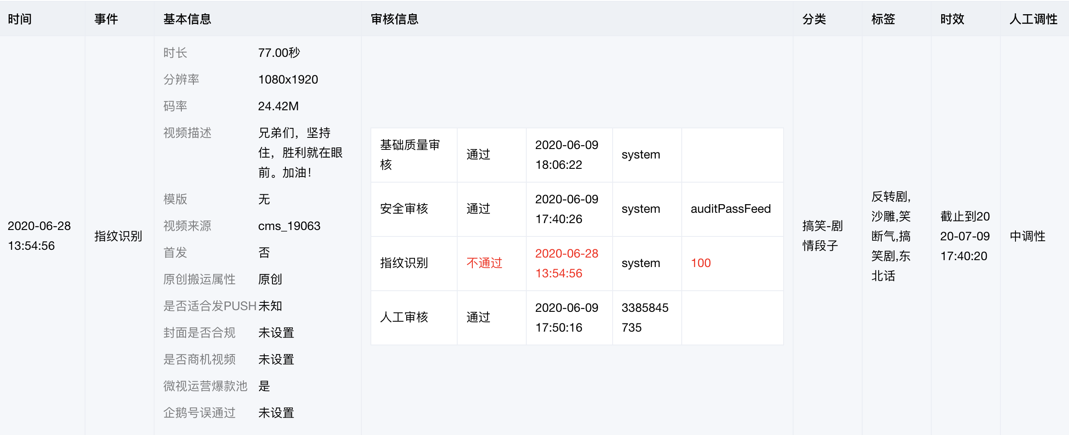搬运视频信息

|  |  |  |  |  |
| --- | --- | --- | --- | --- |
|  | **pid** | **feedid** | **站内播放量** | **基础质量信息** |
| **余争** | [1574500299274205](https://h5.qzone.qq.com/weishi/personal?_proxy=1&_wv=1&id=1574500299274205) | [7d5Xz0tfT1JIyUtFb](https://h5.weishi.qq.com/weishi/feed?_proxy=1&_wv=1&id=7d5Xz0tfT1JIyUtFb) | 71 | AI模型_视频有水印 |

# 排查2-视频消费数据&播放用户画像

### 结论

* 1. 视频消费数据
     1. 该视频除了互动率，其他消费指标皆远不如其他同一级、二级类目视频——完整度与完播率皆远低于后者，快划率略高于后者；而对比同类目60s+视频，完整度也仅为平均水平；
     2. 该视频互动率是其他同一级、二级类目视频互动率的5倍多，有互动优势；
     3. 冷启、保量及自然分发均分发给了对的兴趣人群，但受时长和完整度限制，冷启动和保量实验流量都没有帮助该视频之后在推荐系统中进一步跑出。
     4. 非保量、冷启动期间，自然推荐召回源多样且合理，且自然召回通路视频消费表现优于保量及冷启动，说明自然推荐精准度ok；

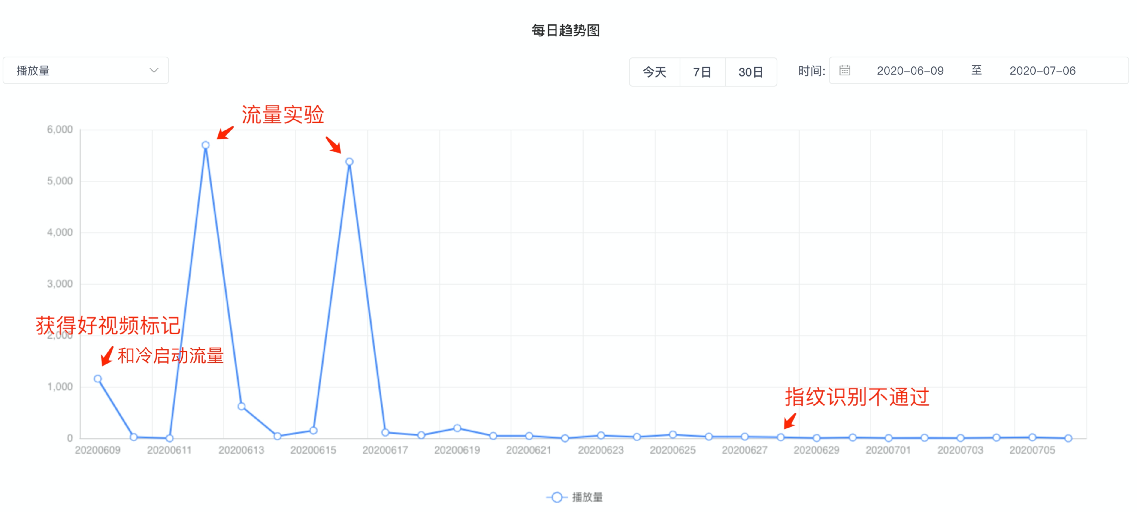

### 整体消费数据

* 1. 结论
     1. 该视频互动率远高于同一、二级类目视频；
     2. 该视频播放完整度和完播率低于同一、二级类目视频水平，对比同类目且同为时长60秒以上视频，也仅是平均水平；
     3. 该二级类目下，60秒以上的视频消费数据远低于平均水平。
  2. 累计消费数据 vs 一二级类目平均数据

|  |  |  |  |  |  |
| --- | --- | --- | --- | --- | --- |
| 日期 | 名称 | 互动率 | 播放完整度 | 快划率 | 完播率 |
| 6月9日-6月28日 | 该视频 | 6.74% | 62.14% | 18.65% | 46.41% |
| 6月9日-6月28日 | 搞笑 | 1.37% | 79.13% | 17.48% | 64.29% |
| 6月9日-6月28日 | 搞笑-剧情段子（全部） | 1.27% | 77.11% | 17.15% | 62.27% |
| 6月9日-6月28日 | 搞笑-剧情段子（60秒以上） | 0.00% | 61.06% | 19.00% | 41.37% |

### 各召回通路数据

* 1. 结论：相较于保量通路及冷启通路，自然推荐通路完整度最高，说明自然推荐效果更好；
  2. 各召回通路数据

|  |  |  |  |  |  |  |
| --- | --- | --- | --- | --- | --- | --- |
| **Row Labels** | **播放量** | **单vv时长** | **完播率** | **跳过率** | **推荐播放完整度** | **互动率** |
| **全部** | 13374 | 58.89 | 52.17% | 18.33% | 63.68% | 3.10% |
| **策略_240_个性化运营插入(策略层)** | 10800 | 43.65 | 40.89% | 19.48% | 50.04% | 6.98% |
| **策略_459_冷启动** | 1164 | 41.49 | 23.86% | 14.41% | 43.45% | 1.26% |
| **召回_1517_冷启动队列** | 1159 | 41.49 | 23.86% | 14.41% | 43.45% | 1.26% |
| **策略_0_自然推荐结果** | 1083 | 69.96 | 60.18% | 13.75% | 70.57% | 2.04% |
| **策略_2009_渠道承接推荐插入** | 256 | 58.80 | 55.18% | 23.86% | 64.76% | 3.91% |
| **召回_1062_coocur play time item cf** | 168 | 45.69 | 34.15% | 30.95% | 51.93% | 0.30% |
| **召回_1702_实时画像二级分类召回7日新分库** | 74 | 49.08 | 44.15% | 27.51% | 55.67% | 0.35% |
| **策略_2005_兴趣探索插入** | 71 | 36.43 | 32.24% | 39.39% | 44.00% | 1.43% |
| **召回_1534_未知** | 71 | 36.43 | 32.24% | 39.39% | 44.00% | 1.43% |
| **召回_2799_未知** | 57 | 57.63 | 46.32% | 20.99% | 57.86% | 0.00% |
| **召回_2041_未知** | 37 | 65.40 | 65.48% | 12.76% | 78.45% | 6.67% |
| **召回_2102_未知** | 17 | 83.71 | 77.78% | 8.33% | 81.70% | 0.00% |
| **召回_1510_兴趣探索队列(mico Prolicy层使用)** | 15 | 51.99 | 51.25% | 17.50% | 62.18% | 0.00% |
| **召回_1046_新用户首页视频召回** | 9 | 60.77 | 50.00% | 7.14% | 62.25% | 14.29% |
| **召回_1024_新视频短期兴趣tag召回** | 8 | 70.95 | 75.00% | 12.50% | 79.23% | 0.00% |
| **召回_1003_短期兴趣偏好标签召回** | 3 | 79.29 | 100.00% | 0.00% | 100.00% | 0.00% |
| **召回_2030_未知** | 3 | 59.62 | 66.67% | 33.33% | 66.96% | 0.00% |
| **召回_1014_user cf** | 3 | 48.44 | 33.33% | 0.00% | 62.21% | 0.00% |
| **召回_2200_未知** | 2 | 62.92 | 50.00% | 0.00% | 70.40% | 0.00% |
| **召回_1241_未知** | 2 | 38.95 | 0.00% | 0.00% | 50.37% | 0.00% |
| **召回_1008_长期兴趣偏好标签召回** | 2 | 11.99 | 0.00% | 50.00% | 15.51% | 0.00% |
| **召回_1341_未知** | 1 | 79.22 | 100.00% | 0.00% | 100.00% | 0.00% |
| **召回_1019_运营视频召回队列** | 1 | 80.92 | 100.00% | 0.00% | 100.00% | 100.00% |
| **召回_1108_未知** | 1 | 78.88 | 100.00% | 0.00% | 100.00% | 0.00% |
| **召回_1709_长期画像二级分类召回7日新分库** | 1 | 78.33 | 100.00% | 0.00% | 100.00% | 0.00% |
| **召回_1099_未知** | 1 | 99.91 | 100.00% | 0.00% | 100.00% | 0.00% |
| **召回_2002_未知** | 1 | 32.33 | 0.00% | 0.00% | 41.80% | 0.00% |
| **Grand Total** | 28384 | 56.10 | 49.47% | 18.84% | 61.32% | 3.44% |

* 1. 自然推荐结果用户画像

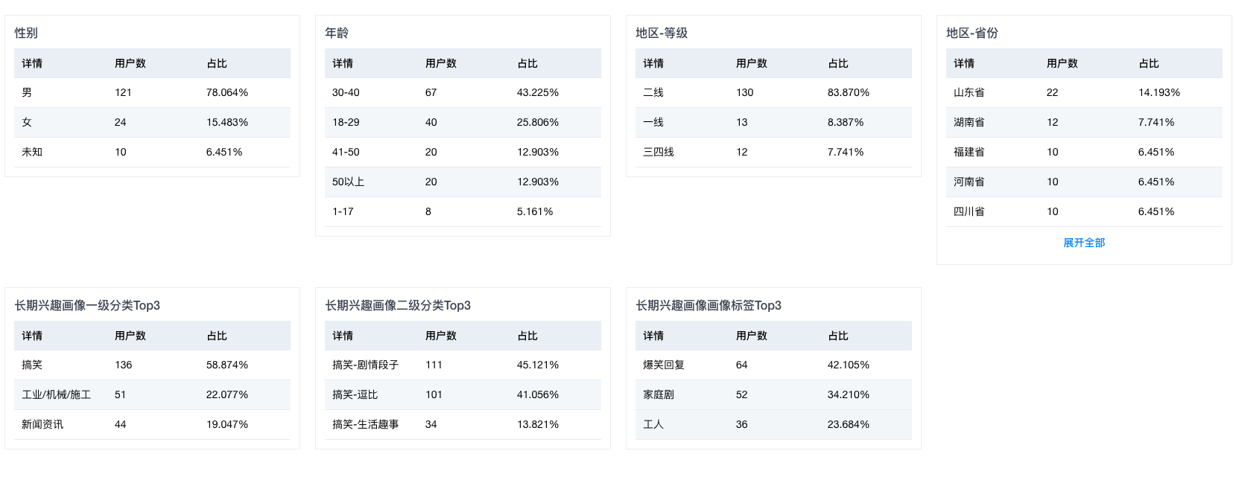

### 冷启动

* 1. 结论
     1. 冷启动下发用户数量和用户画像合理，以搞笑兴趣用户为主。
     2. 受时长影响，冷启动阶段消费数据低于相同类目平均水平；
  2. 冷启消费数据



* 1. 冷启下发用户画像

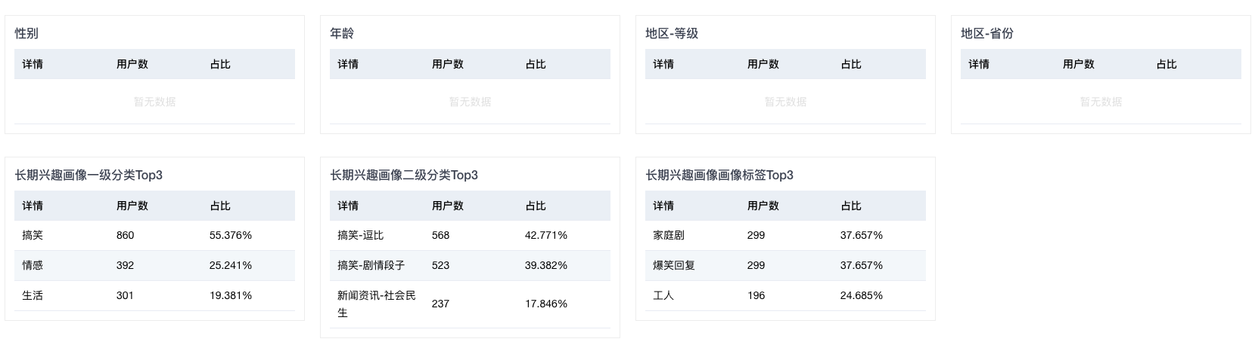

### 保量-6月11日流量实验

* 1. 结论
     1. 实验给该视频带来了消费指标的增长，但受制于时长约束，仍未达到二级类目平均水平；
  2. 运营配置投放人群信息

号码包投放。

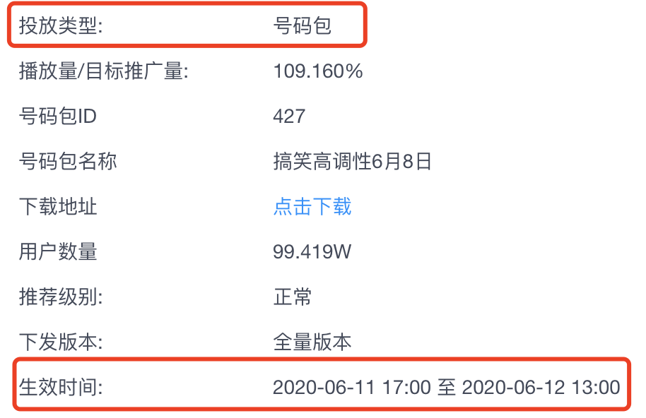

* 1. 实验数据

保量后视频互动率、完整度和完播率有提升，跳过率有下降，但除互动率外其他指标仍低于大盘水平。

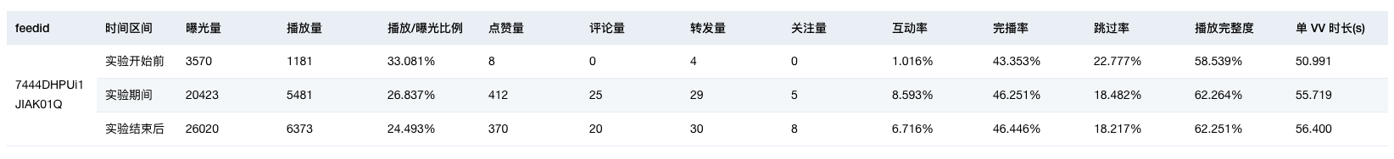

* 1. 下发用户画像

18-40岁，二线地区，搞笑及新闻资讯用户占比较高。

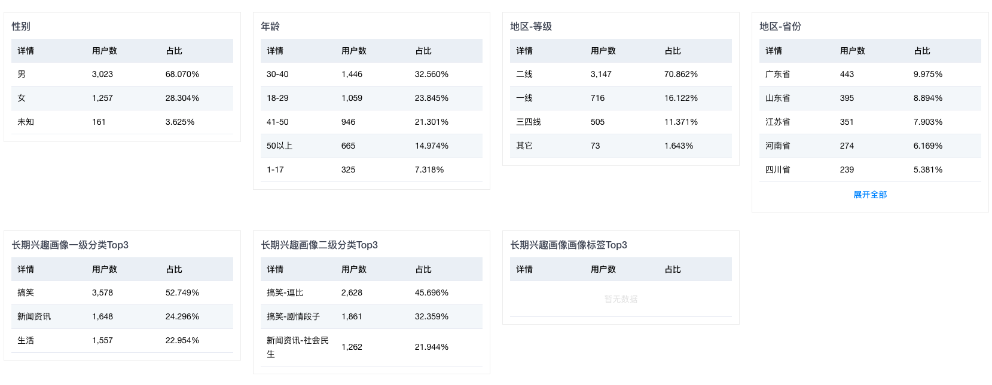

### 保量-6月16日流量实验

* 1. 结论
     1. 实验给该视频带来了消费指标的增长，但受制于时长约束，仍未达到二级类目平均水平；
  2. 运营配置投放人群信息

号码包投放。

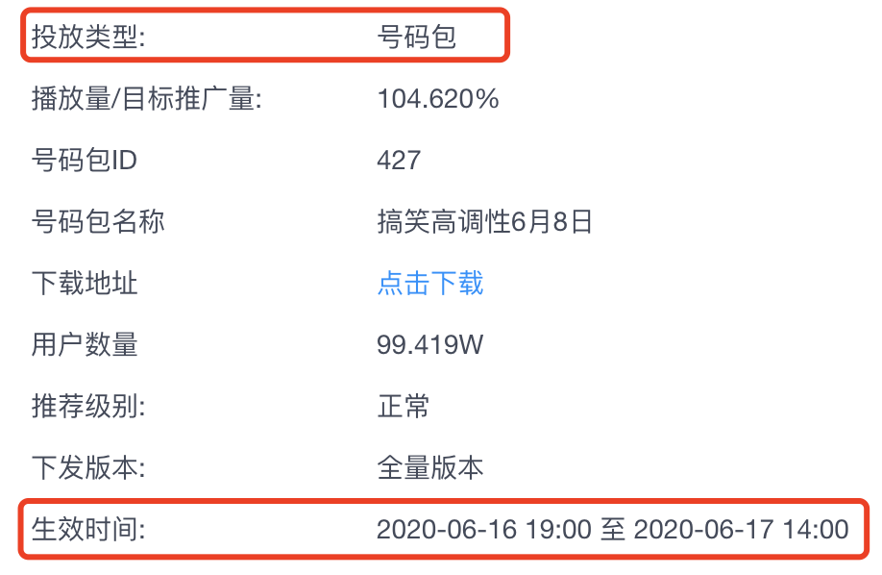

* 1. 6月16日 实验数据

保量后视频完整度和完播率有提升，互动率和跳过率有下降，但除互动率外其他指标仍低于大盘水平。

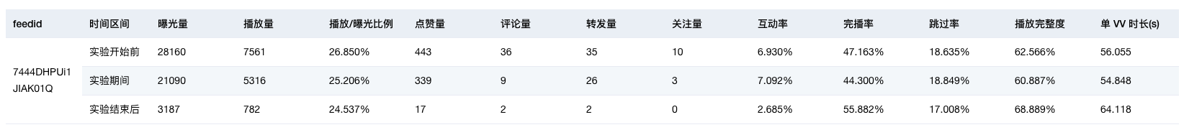

* 1. 下发用户画像

40岁以上，二线地区，搞笑及新闻资讯用户占比较高。

